**学生信息管理系统**

**设计文档**

# 设计规范

## 基本规范

采用C语言做为开发语言。

系统基于Windows操作系统平台。

学生信息数据采用文本模式保存，文件位置固定。

系统不驻留内存，单机独占作业。

## 代码规范

系统源代码要求书写规范，结构清晰，注释完善。

变量定义要求：

1. 变量和函数的命名，都以下划线加自己的姓名缩写构成。

# 数据结构与算法设计

学生信息采用结构体数组存储：

结构体形式为：

1、结构定义为

struct student

{

int id; //学号

char name[10]; //姓名

int age; //年龄

float c_score; // C语言成绩

float english_score; //英语成绩

float mathanaly_score; //数分成绩

float total_score; //总分

}stu；

### 假定和约束

**①：所有数据存档或读取均以文件为操作对象。**

**②：在此系统上仅支持键盘键入，并不支持鼠标点击。**

**③：所有信息的输入都有一个要求，您的输入不应该越过这个范围或违背要求。**

**⑤：我们规定，所有相关文件均不能移动至别的路径。**

### 学生成绩管理

#### （1）功能描述

包括对学生成绩的添加、修改、删除、查询、浏览和保存等操作，在管理的同时，管理员应做到对学生基本信息的维护，此外管理员可以查看学生成绩的分析报告。

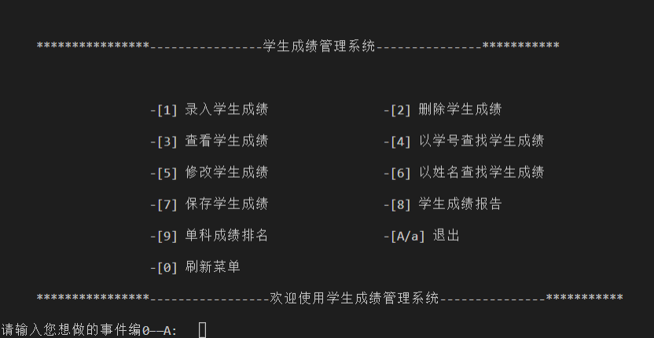

图1 主界面

#### （2）数据来源

**①：数据来源于管理员的输入和文本文件。**

#### （3）数据流向

**①：数据会暂时保存于系统中，当管理员存档时，数据将会被保存至文件中供管理员查阅。**

#### （4）数据要求

学生学号、姓名均要求在52长度之内，这不包括52本身，除此之外，学生学号不允许重复，对于不符合要求的输入，系统会给予提醒，对于成绩而言，仅支持十进制输入，支持小数输入，系统会自动屏蔽不符合规范的输入，如“q33!#”,其中q!#均会被自动屏蔽，对于其他不规范的输入，系统会给予提醒

#### （5）功能实现

①**录入学生信息功能**：录入信息时，若打开成功，则先统计文件中是否已有数据，若没有数据则屏幕打印出“此文件没有学生信息，请输入学生信息：”， 若有数据则把已有数据输出，并询问用户是否新增加学生信息。若回答“Y”则打印出需要输入的学生信息，待用户输入，若回答“N”则返回主菜单。添加学生时，会检查输入学号是否和已知学号重复，若重复提示用户重复， 并询问用户是否添加学生信息，直到用户回答“N”返回主菜单。

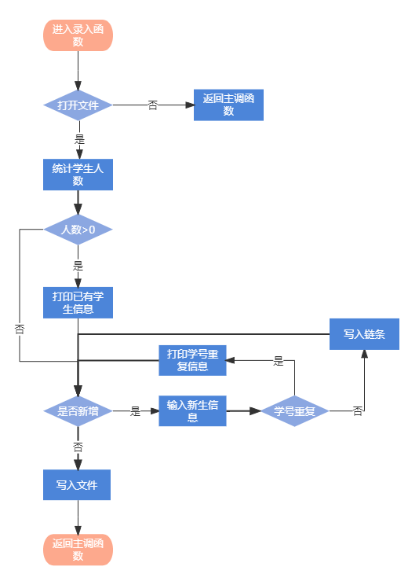

②**删除**：管理员键入要删除学生的学号，系统自动查询，查询成功则删除，否则返回提示--“要删除的学生不存在”。

③**修改**：管理员键入要修改学生的学号，系统自动查询，查询成功则按提示修改数据，否则返回提示--“要修改的学生不存在”修改的项目可以是个学科的成绩。

④**查询**：管理员可以选择以学号查询或是以姓名查询，管理员键入要修改学生的学号或姓名，系统自动查询，查询成功则显示数据，否则返回提示--“要查询的学生不存在”。

⑤查看：管理员可以选择浏览文件中所有学生的信息，即将文件中的信息打印到屏幕上。

⑥学生成绩报告，从文件中学生信息中，计算各科成绩90分以上百分比及60分以上百分比。

查看学生各科成绩的排名。根据输入学科的代表号（不如1，代表按C成绩）排名。

#### 业务处理

1. **添加**：管理员按照学号、姓名、C语言成绩、英语成绩以及数分成绩的顺序依次录入，所录入的信息必须符合数据要求。

②**删除**：管理员输入要删除学生的学号，该学号必须存在，否则系统弹出提示，管理员可以选择一键删除。

③**修改**：管理员输入要修改学生的学号，然后管理员可以选择修改相应的信息，该学号必须存在，否则系统弹出提示。

④**查询**：管理员可以通过姓名查询，亦可以通过学号查询，查询成功则可以浏览该学生的成绩信息，该学号或姓名必须存在，否则系统弹出提示。

⑤**浏览**：

1. **浏览总成绩**：管理员可以看到以总成绩从高到低的学生所有成绩信息。
2. **浏览单科成绩**：管理员可以选择具体的单科，并且可以看到以该单科成绩从高到低的学生单科成绩信息。
3. **浏览成绩报告分析**：管理员可以看到各科以及总成绩中60分一下人数占比，60分以上人数占比，以及90分以上人数占比，对于90分以上和60分以下的，管理员还可以看到他们的信息。

⑥**保存**：管理员在退出程序前或者退出登陆时，必须要保存数据，否则数据会丢失

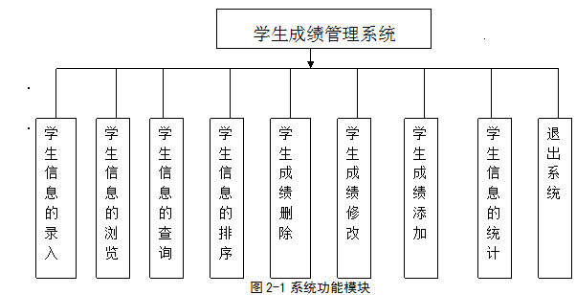

主函数流程图：

